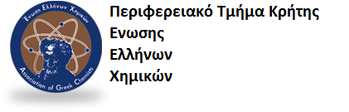
30 μαθητές της Β και Α Λυκείου από σχολεία της Κρήτης διακρίθηκαν στο 32 ΠΜΔ Χημείας
Η Δ.Ε του Περιφερειακού τμήματος Κρήτης της Ένωσης Ελλήνων Χημικών συγχαίρει τους παρακάτω 11 μαθητές-τριες της Β Λυκείου και 19 μαθητές-τριες της Α Λυκείου από τα Λύκεια της Κρήτης, που διακρίθηκαν στον 32^{ο} Πανελλήνιο Διαγωνισμό Χημείας, που έγινε στις 17 Μαρτίου .
Αγαπητοί μαθητές συνεχίστε να διεκδικείτε τα όνειρα σας με εμπιστοσύνη στις δυνάμεις σας και να είστε σίγουροι ότι η ζωή θα σας δικαιώσει. Με αισιοδοξία και στραμμένα τα μάτια στο μέλλον, να θυμάστε ότι οι προσπάθειες του καθενός σας ξεχωριστά θα ανταμειφθούν και σας ευχόμαστε από καρδιάς πάντα επιτυχίες στον αγώνα της ζωής .
Επίσης, θερμές ευχές στις οικογένειες των μαθητών που είναι δίπλα τους και τουςστηρίζουν, όπως και στους εκπαιδευτικούς .
Διακριθέντες μαθητές της Α και Β Τάξης από Λύκεια της Κρήτης στο 32^{ο} Διαγωνισμό Χημείας
ΧΟΛΟΓΚΙΤΑΣ | ΧΡΗΣΤΟΣ | Β | ΓΕΛ ΣΗΤΕΙΑΣ | 83,5
ΜΠΟΥΖΑΚΗ | ΑΡΤΕΜΙΣ | Β | 4ο ΛΥΚΕΙΟ ΧΑΝΙΩΝ | 80,5
ΖΑΧΑΡΙΑΔΗ | ΜΑΡΙΑ | Β | ΓΕΛ ΣΗΤΕΙΑΣ | 73
ΜΑΡΙΝΗ | ΟΥΡΑΝΙΑ | Β | 3ο ΓΕΛ ΗΡΑΚΛΕΙΟΥ | 70
ΠΙΠΕΡΑΚΗΣ | ΦΩΤΙΟΣ | Β | 1o ΓΕΝΙΚΟ ΛΥΚΕΙΟ ΗΡΑΚΛΕΙΟΥ | 68,5
ΤΖΩΡΑΚΗΣ | ΕΜΜΑΝΟΥΗΛ | Β | ΓΕΝΙΚΟ ΛΥΚΕΙΟ ΚΡΟΥΣΩΝΑ | 67,5
ΑΧΛΑΔΙΑΝΑΚΗ | ΡΑΦΑΗΛΙΑ | Β | ΓΕΛ ΣΗΤΕΙΑΣ | 64
ΠΥΛΙΩΤΗΣ | ΑΘΑΝΑΣΙΟΣ | Β | ΠΕΙΡΑΜΑΤΙΚΟ ΓΕΛ ΗΡΑΚΛΕΙΟΥ | 60
ΚΟΚΚΙΝΑΚΗΣ | ΙΩΑΝΝΗΣ | Β | 4ο ΛΥΚΕΙΟ ΧΑΝΙΩΝ | 60
ΜΑΚΑΤΟΥΝΑΚΗ | ΘΩΜΑΙΣ | Β | 11ο ΓΕΛ ΗΡΑΚΛΕΙΟΥ | 60
ΜΑΡΙΝΗ | ΜΑΡΙΑ | Β | 3ο ΓΕΛ ΗΡΑΚΛΕΙΟΥ | 60
ΠΑΠΑΜΙΧΕΛΑΚΗΣ | ΔΗΜΗΤΡΙΟΣ | Α | 2ο ΓΕΛ ΧΑΝΙΩΝ | 79
ΤΣΙΚΑΛΟΥΔΑΚΗ | ΕΥΔΟΚΙΑ | Α | 2ο ΓΕΛ ΙΕΡΑΠΕΤΡΑΣ | 77,5
ΤΡΙΠΟΔΗ | ΕΥΑΓΓΕΛΙΑ | Α | ΓΕΛ Ν. ΚΥΔΩΝΙΑΣ | 73
ΦΑΡΣΑΡΗ | ΚΩΝΣΤΑΝΤΙΝΑ | Α | 3ο ΓΕΛ ΗΡΑΚΛΕΙΟΥ | 72
ΨΑΡΟΜΙΛΙΓΚΑΣ | ΔΙΟΝΥΣΗΣ | Α | ΓΕΛ Ν. ΚΥΔΩΝΙΑΣ | 70
ΦΕΤΦΑΤΖΗΣ | ΙΟΡΔΑΝΗΣ | Α | 2ο ΓΕΛ ΗΡΑΚΛΕΙΟΥ | 69
ΤΖΩΡΤΖΟΠΟΥΛΟΥ | ΕΛΕΥΘΕΡΙΑ | Α | 1o ΓΕΝΙΚΟ ΛΥΚΕΙΟ ΗΡΑΚΛΕΙΟΥ | 68,5
ΞΕΝΙΚΑΚΗΣ | ΓΕΩΡΓΙΟΣ | Α | ΠΕΙΡΑΜΑΤΙΚΟ ΓΕΛ ΗΡΑΚΛΕΙΟΥ | 68,5
ΝΕΟΝΑΚΗ | ΕΙΡΗΝΗ | Α | 2ο ΓΕΛ ΗΡΑΚΛΕΙΟΥ | 68
ΓΑΛΑΝΗ | ΚΩΝΣΤΑΝΤΙΝΑ | Α | ΓΕΛ Ν. ΚΥΔΩΝΙΑΣ | 68
ΓΡΗΓΟΡΟΥΔΗΣ | ΝΙΚΟΛΑΟΣ | Α | 4ο ΛΥΚΕΙΟ ΧΑΝΙΩΝ | 67
ΚΟΥΚΑ | ΜΑΡΙΟ | Α | ΛΥΚΕΙΟ Ν. ΑΛΙΚ/ΣΣΟΥ (ΗΡ. ΚΡΗΤΗΣ) | 65,5
ΖΑΊΜΑΚΗΣ | ΟΡΦΕΑΣ | Α | ΠΕΙΡΑΜΑΤΙΚΟ ΓΕΛ ΗΡΑΚΛΕΙΟΥ | 65
ΠΑΠΑΔΑΚΗΣ | ΕΜΜΑΝΟΥΗΛ | Α | 3ο ΓΕΛ ΗΡΑΚΛΕΙΟΥ | 64,5
ΔΟΥΛΓΕΡΑΚΗΣ | ΗΡΑΚΛΗΣ | Α | ΓΕΛ ΜΟΙΡΩΝ | 64
ΚΑΜΠΙΤΑΚΗΣ | ΦΡΑΓΚΙΣΚΟΣ | Α | 8ο ΓΕΛ ΗΡΑΚΛΕΙΟΥ | 62,5
ΑΣΚΙΑΝΑΚΗΣ | ΛΕΩΝΙΔΑΣ | Α | ΓΕΛΑΡΚΑΛΟΧΩΡΙΟΥ | 62,5
ΜΠΕΛΑΝΤΑΚΗΣ | ΠΑΝΑΓΙΩΤΗΣ | Α | 3ο ΓΕΛ ΗΡΑΚΛΕΙΟΥ | 60
ΦΡΑΔΕΛΑΚΗ | ΆΝΝΑ-ΜΑΡΙΑ | Α | 4ο ΛΥΚΕΙΟ ΧΑΝΙΩΝ | 60

Η ΔΕ ευχαριστεί όλους τους συναδέλφους που βοήθησαν στην πραγματοποίηση του 32 ΠΜΔΧ ως υπεύθυνοι στα 6 εξεταστικά κέντρα της Κρήτης, ως επιτηρητές στο Διαγωνισμό και τους συναδέλφους που βοήθησαν στην διόρθωση των γραπτών στην πρώτη φάση στην Κρήτη.
Η Δ.Ε του Περιφερειακού τμήματος Κρήτης της Ένωσης Ελλήνων Χημικών θα βραβεύσει τους πρωτεύσαντες μαθητές από την Κρήτη στο 32^{ο} Διαγωνισμό Χημείας, σε εκδήλωση που θα πραγματοποιηθεί στα Χανιά, το φθινόπωρο του 2018 .

Η Δ.Ε του Περιφερειακού Τμήματος Κρήτης της Ένωσης Ελλήνων Χημικών.
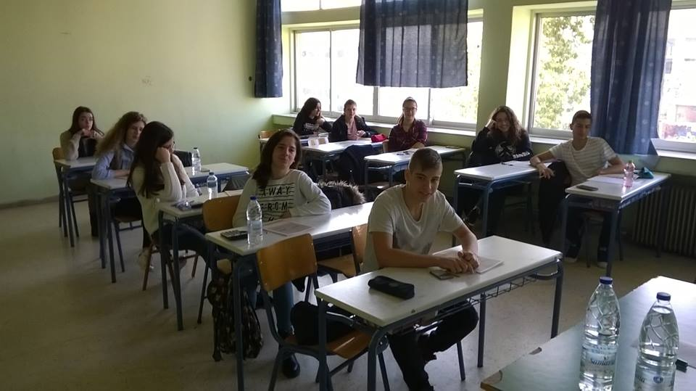
φωτογραφία από τον διαγωνισμό στα Χανιά
